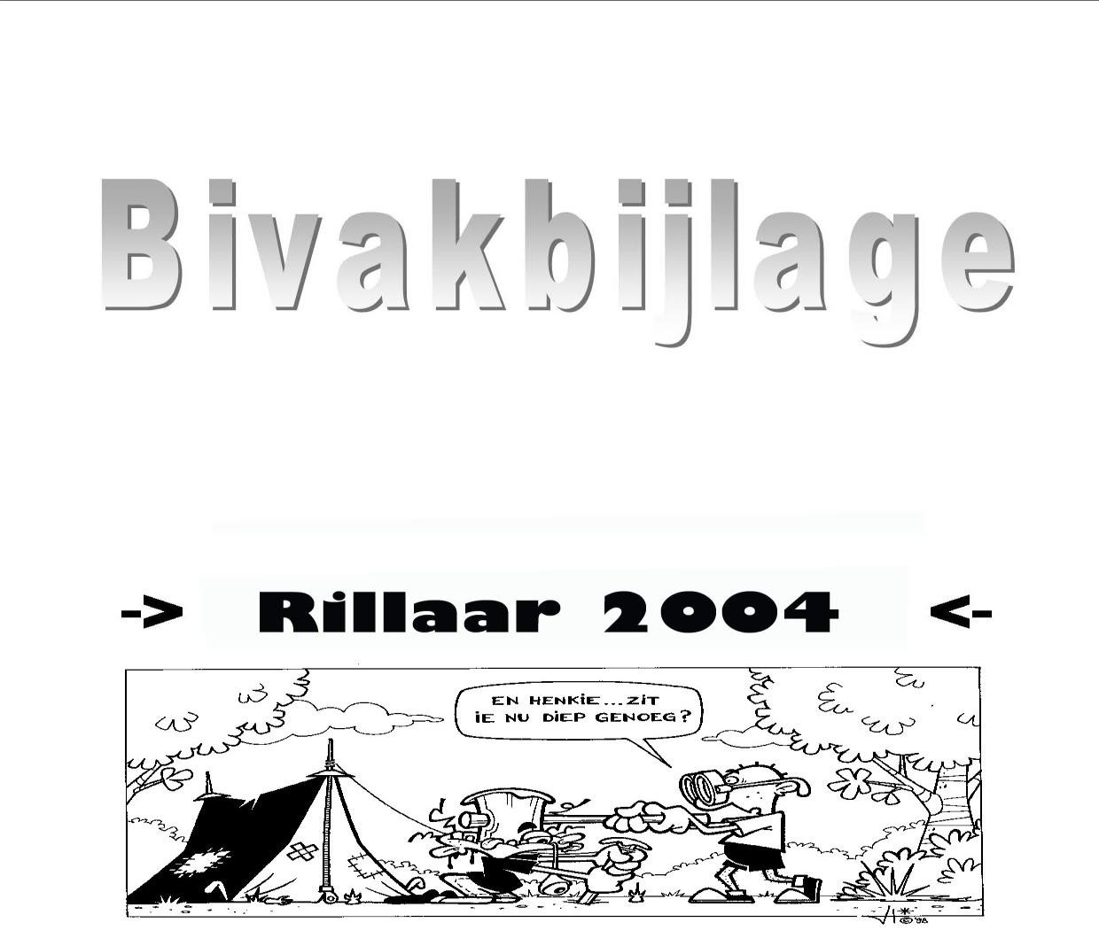
Strak b
ivakbijlage

Beringen

2020

Bivak?
Wanneer gaan we op bivak?

Rakkers dinsdag 21 juli tot donderdag 30 juli
Toppers, Kerels & Aspiranten dinsdag 21 juli tot vrijdag 31 juli
Waar gaan we op bivak?

Dit jaar gaan we op bivak in Beringen. De bivakplaats waar we tien dagen zullen vertoeven is gelegen op Chiro Beringen.
Wanneer bezoeken?

De bezoekdag gaat dit jaar niet door. We moeten de maatregelen van de overheid opvolgen om ieders veiligheid te garanderen.

Wanneer komen we terug naar huis?

De rakkers mogen op 30 juli opgehaald worden. Om de veiligheid van iedereen te garanderen werken we met een inschrijflink. Hier zullen tijdsloten beschikbaar gesteld worden zodat contact met andere mensen vermeden kan worden.

De Toppers, Kerels en Aspi’s blijven nog een nachtje. Zij helpen 31 juli 2019 nog even opruimen, om dan per fiets of trein richting Kiewit te snellen. (dit wordt later nog beslist en de betreffende ouders worden tijdig op de hoogte gesteld.)

Hoe geraken we daar?

De Rakkers worden dinsdag 21 juli om 18.00u verwacht op de bivakplaats zij gaan met auto's.

De Toppers vertrekken dinsdag 21 juli per fiets aan onze lokalen. Zij spreken af om 15.00u. (onder voorbehoud i.v.m. de maatregelen)

De Kerels vertrekken ook per fiets op dinsdag 21 juli. Voor hen begint de reis om 14.00u aan het Chiro lokaal. (onder voorbehoud i.v.m. de maatregelen)
De Aspiranten gaan eveneens per fiets. Zij beginnen hun fietstocht op dinsdag 21 juli om 13.00u aan het Chiro lokaal. (onder voorbehoud i.v.m. de maatregelen)

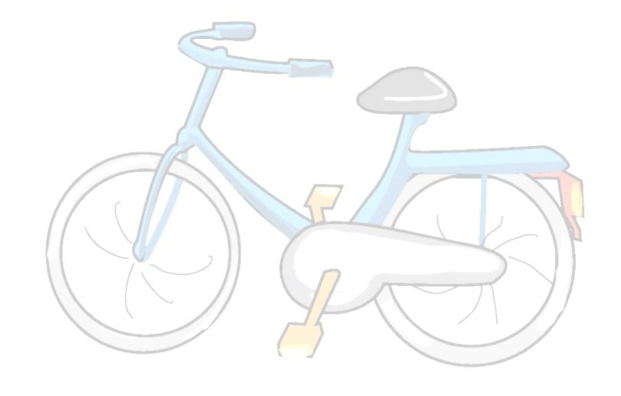
Voor de afdelingen die met de fiets gaan (toppers, kerels & aspiranten)
Zorg dat je een fiets hebt waar je gewoon bent mee te rijden. Controleer ook eens goed dat je verlichting, remmen en dergelijke werken! Als je een speciale fietspomp nodig hebt om je banden op te pompen, neem die dan zeker mee. Denk ook aan een degelijk fietsslot!

De Chiro voorziet fluorescerende vestjes. Deze worden gedragen tijdens de fietstocht naar en terug van Beringen.

We raden Kerels en Aspi’s aan om fietstassen op hun fietsen te monteren. Dit is zeer handig bij de trip naar beringen.

Voor de afdelingen die met de auto gaan (rakkers)

Het adres is Corbiestraat 7, 3580 Beringen Wanneer je dit adres ingeeft op de GPS zal deze u leiden naar de bivakplaats.

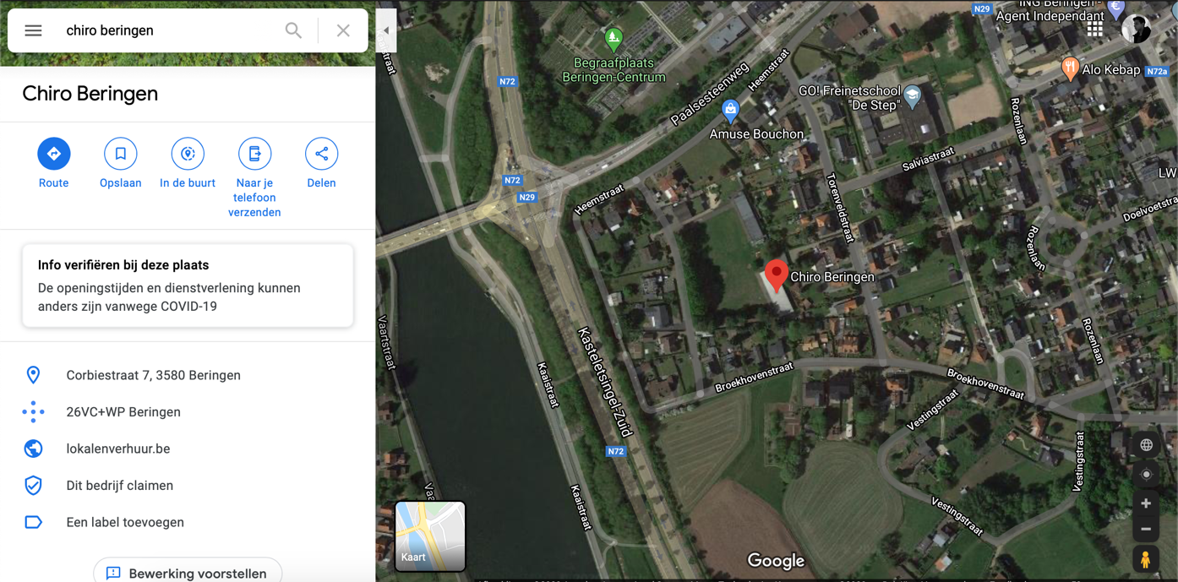

Bij aankomst op de bivakplaats dienen alle leden hun identiteitskaart (in omslag met naam erop) af te geven aan hun leider.
-------------
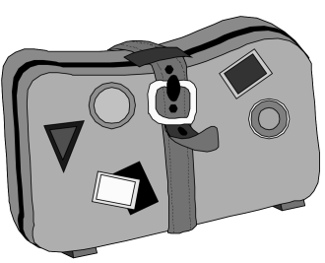
Bagage?
De bagage kan op Vrijdag 17 juli tussen 18.00u en 20.00u naar ons lokaal gebracht worden. Deze gaat mee met de container naar de bivakplaats.

De Rakkers mogen hun bagage ook zelf meenemen met de auto.

Het afhalen van de bagage (dat niet mee kon met de wagen) kan woensdag 1 augustus tussen 18.00u en 20.00u aan onze lokalen.

Wat moeten ze zoal meenemen?

✓ KLEDIJ
□ Chiro-uniform (short, t-shirt & sweater/hemd)
□ Verkleedkleren (thema bivak)
□ Voldoende T-shirts
□ Warme trui
□ Voldoende korte broeken
□ Lange broek
□ Sokken
□ Ondergoed
□ Stevige schoenen
□ Sportschoenen
□ Sletsen/teenslippers
□ Regenjas
   ✓ WASGERIEF
□ Handdoeken
□ Zeep
□ Waskom
□ Kam
□Scheergerief □ Tandenpoetsgerief ✓ KEUKENGERIEF:
□ Keukenhanddoek,
□ Aardappelmesje/schrapper (sloebers en
mesje)
- SLAAPGERIEF
□ Slaapzak
□ Veldbed
□ Eventueel extra deken
□ Kussen
□ Pyjama
□ Knuffel
- Zwemgerief
□ Zwembroek
□ Handdoek
□ Duikbril (eventueel) □ Zwembandjes (indien nodig) ✓ ALGEMEEN:
□ Rugzak
□ Zakdoeken
speelclub
geen
□ Schrijfgerief □ Extra veters
□ Drinkbus
□ Linnenzak (voor vuile was)
□ zaklantaarn
□ Petje
□ Zonnecrème
□ Muggenzalf
□ Medicatie
□ Strip (voor tijdens platte rust)

1: vink aan wat je hebt klaar gelegd, zo vergeet je zeker niets!

2: het zou heel handig zijn voor de leiding van de Sloebers en Speelclub, als de ouders kledijpakketjes voor iedere dag maken voor hun kinderen. Zo ben je ook zeker dat je kinderen regelmatig van kledij wisselen.

3: Geld steek je in een portemonnee, deze wordt dan in de keuken bijgehouden. Geneesmiddelen worden eveneens afgegeven in de keuken. De kookouders zien er op toe dat deze tijdig worden ingenomen.

OPGELET: Alles wat je meeneemt voorzie je best van initialen.

Wat mag je zeker niet meenemen?
Veel zakgeld: Sloebers, Speelclub, Rakkers en Toppers hebben hoogstens wat nodig voor een postkaartje en postzegels
Waardevolle voorwerpen (horloge, Ipod, tablet, dure kledij, ) Aanstekers, lucifers en rookwaren.
Snoep, drank of fruit (wordt afgenomen, we hebben immers fantastische kookouders) Gsm’s zijn verboden!
Oortjes voor gsm, mp3-speler, Ipod, enz. Het bivak is een sociale gelegenheid en dit willen we graag ook zo houden.

Wanneer je toch een van deze voorwerpen bij je hebt worden deze afgenomen en bijgehouden in de keuken. Na afloop van het bivak krijg je deze terug.
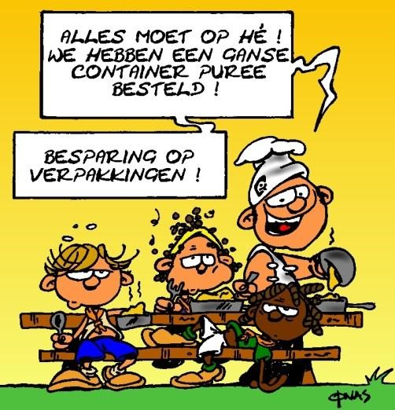
Hoe ziet onze dag eruit?

8
u

ontwaken

8
u
30

ontbijt

9
u

start voormiddagactiviteit

u
30
12

middagmaal

13
u
30

platte rust

14
30
u

start namiddagactiviteit

u
16

4
-
uurtje

18
u

avondmaal

u
19

start avondactiviteit

Rusten de leden ook?

Platte rust

Na het middageten krijgen de leden een uur 'platte rust'. Het eerste halfuur gebeurt dit in stilte.
Tijdens het tweede
halfuur wordt er muziek gespeeld. Tijdens de platte rust
blijven de leden op hun bed liggen. Wie wilt mag een strip of boek meebrengen
om tijdens de platte rust te lezen. Opgelet: dit is op eigen verantwoordelijkheid!

Nachtrust

De Sloebers kruipen rond 20
.30
u onder de wol. De Speelclub gaan hun bedje in
om 21.00u. De Rakkers doen hun oogjes een half uurtje later toe en de Toppers
nog een uurtje later. Rond de klok van 23.00u sluiten ook de Kerels hun snaveltjes
en om 23.30u ten laatste gaat het licht uit v
oor de Aspiranten.

Wie maakt het eten?

Ook dit jaar mogen wij genieten van de kookkunsten van onze kooks:

-

Martijn Meeus
(
oudleider
)

-

Robin Bamps
(
oudleider
)

-

Thomas Pollaris

(
oudleider) &
Mimi Switten

-

Pieter Colemont

(
oudleider) &
Lieselotte Vanaken

-

Chris De

Ryck
(
oudleider) &
Sophie

de
W
ispelaere

Onze kookouders zorgen dat de leden dagelijks een stevig ontbijt
krijgen. ’s Middags is er soep, middagmaal en een dessert. Rond 16.00u
is er een koek of stuk fruit voorzien en ’s avonds opnieuw een

warme
maaltijd.

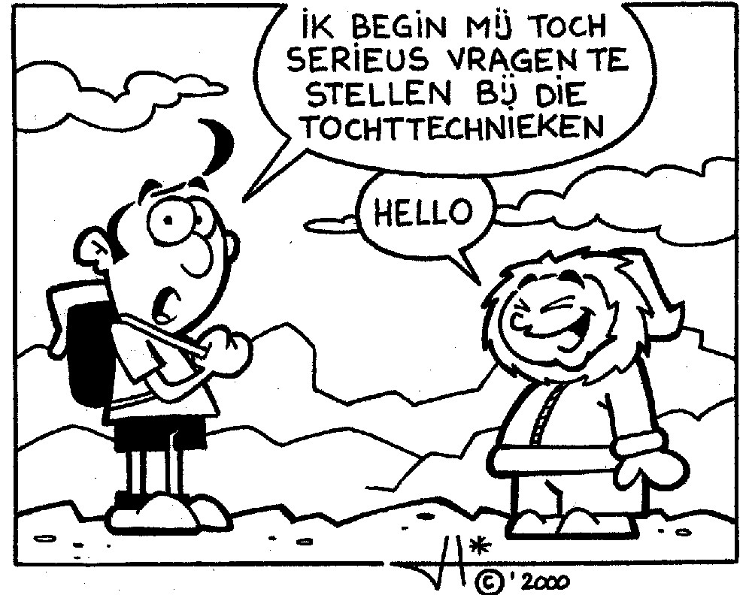
Wat doen wij zoal op bivak?

Met het antwoord op deze vraag kunnen wij een hele bibliotheek
vullen. Om jullie toch een klein overzicht te geven beschrijven we
hieronder onze belangrijkste activiteiten.

Nachtspel

Rakkers, Toppers, Kerels

& Aspiranten

Deze activiteit is niet voor schrikscheten. Een leuke donkere locatie en een tof spel vormen de ideale mix voor een activiteit die nog jaren in onze gedachten zal blijven.

Trektocht Alle afdelingen

Op deze dag trekken we er te voet op uit. Per afdeling maken we een avontuurlijke tocht die ons leidt naar een geweldig toffe locatie. Deze activiteit is nog onder voorbehoud i.v.m. de maatregelen opgelegd door de overheid.

Nachtdropping Kerels & Aspiranten

Op deze toffe activiteit moeten de kerels en aspi’s beroep doen op hun survivalskills. Ze worden op een onbekende locatie door de leiding gedropt en trachten samen hun weg terug te vinden naar de bivakplaats. Deze activiteit is nog onder voorbehoud i.v.m. de maatregelen opgelegd door de overheid.

Zweedse omloop Toppers, Kerels & Aspiranten

Vanaf de toppers moeten de leden bewijzen dat ze echte mannen zijn. Dit doen ze door een schriktocht af te leggen. Dit in een donkere bos en zo snel mogelijk. Wie de scherpste tijd neerzet mag zich de winnaar noemen.

Familiedag Alle afdelingen

We mixen alle afdelingen door mekaar. Tijdens een interactieve tocht werken jong en oud samen om een missie te volbrengen.

Aspidag Alle afdelingen

De aspiranten nemen een dag de verantwoordelijkheid over een afdeling over van de leiding. Zo krijgen zij de kans om te proeven van het leiderschap. Als afsluiter van de dag steken zij een toffe quiz ineen voor de hele Chiro.

Tweedaagse Kerels & Aspiranten

De 2 daagse zal dit jaar niet doorgaan aangezien dit niet mag van de overheid.

Hoe kan je ons bereiken?

De post
Als ouders,
broers of zusjes, oma’s, opa’s, tantes, liefjes,


een brief willen sturen, dan kan dit naar
het volgende adres:

Chirojongens Kiewit

tav. Jaak trekhaak
(
voorbeeld
)

Chiro Beringen

Corbiestraat 7

3580
Beringen

De leden hebben de mogelijkheid een gepersonaliseerd kaartje te versturen. Postkaartjes worden aangeboden aan 1 EURO en postzegels aan 1 EURO.

Telefoon
Wij zijn ook telefonisch bereikbaar, dit is echter
alleen in noodgevallen.

049
2
/
98
.
82
.
78

(
groeps
leider
Joris
)

04
70
/
98
.
53
.
20

groeps
(
leider
Dries
)

0495/60.39.17
kook
(
Martijn
)

Omdat het bivak een sociaal gebeuren is zijn gsm’s zijn niet toegelaten. In noodgevallen zal de leiding contact opnemen met de telefoonnummers vermeld op het inschrijvingsformulier. In alle andere gevallen is de spreuk “geen nieuws = goed nieuws” van toepassing.

Foto’s

Alle foto’s worden vanaf dit jaar op de site van de
C
hiro
en op facebook
gepubliceerd.

Gedurende

het bivak worden

af en toe

foto’s op onze facebook pagina
gepost. Vergeet dus zeker niet deze te volgen zodat u uw zoon kan volgen
gedurende het bivak!

De foto’s worden ook gepubliceerd op onze website. (www.chirokiewit.be) Als u wenst dat wij van uw kind geen foto’s op de website plaatsen kan u dit laten weten aan de leiding.

Wat gaat dit kosten?
Rakkers, Toppers, Kerels en Aspiranten € 120.

Vanaf het tweede Chiro lid (broers) krijgt men € 5 korting per lid. (Vb: Een gezin met 2 zonen, een Kerel en een Sloeber, betaalt voor de Kerel € 115 en voor de Sloeber
€ 75.)

We hebben het liefst dat je met de overschrijving werkt, maar je mag ook contant betalen aan de leiding. Bij het gebruik van de overschrijving vermeld je duidelijk “bivakgeld + naam + afdeling” als mededeling bij de overschrijving. Ons rekeningnummer is BE09 0688 9083 1657

>>> Het bivakgeld moet ten laatste op 5 juli 2019 betaald zijn! <<< Wisten wisten jullie dat:
- De meeste ziekenfondsen je een gedeelte van het bivakgeld terug betalen?
- Het bivak voor kinderen tot en met 12 jaar fiscaal aftrekbaar is? Hierdoor krijgen ze nagenoeg het volledige bivakgeld terugbetaald!
- Je bij de jeugddienst van de stad Hasselt doe-cheques kunt afhalen ter waarde van €2,5 euro?
(aanvragen kan via jeugd@hasselt.be of 011/23.94.28)

Nog vragen?

Je kan altijd iemand van de leiding contacteren om inlichtingen.

